СОВЕТ ДЕПУТАТОВ
МУНИЦИПАЛЬНОГО ОБРАЗОВАНИЯ
«ВЕЛИКОВИСОЧНЫЙ СЕЛЬСОВЕТ» НЕНЕЦКОГО АВТОНОМНОГО ОКРУГА

Тридцатое заседание 4- го созыва

РЕШЕНИЕ

О гербе муниципального образования «Великовисочный сельсовет» Ненецкого автономного округа

В соответствии с федеральным законодательством и законодательством Ненецкого автономного округа, регулирующим правоотношения в сфере геральдики и руководствуясь Уставом муниципального образования «Великовисочный сельсовет» Ненецкого автономного округа (далее – МО «Великовисочный сельсовет» НАО), Совет депутатов МО «Великовисочный сельсовет» НАО РЕШИЛ:
Установить герб МО «Великовисочный сельсовет» НАО в качестве официального символа МО «Великовисочный сельсовет» НАО.
Утвердить Положение «О гербе муниципального образования «Великовисочный сельсовет» Ненецкого автономного округа (прилагается).
Направить Положение «О гербе муниципального образования «Великовисочный сельсовет» Ненецкого автономного округа» главе МО «Великовисочный сельсовет» НАО для подписания и обнародования.
Представить настоящее решение, Положение «О гербе муниципального образования «Великовисочный сельсовет» Ненецкого автономного округа в Геральдический совет при Президенте Российской Федерации для внесения герба в Государственный геральдический регистр Российской Федерации.
Контроль исполнения настоящего решения возложить на заместителя главы Администрации МО «Великовисочный сельсовет» НАО А.Д. Панасенко.

Глава МО «Великовисочный сельсовет» НАО В.П. Канев

Село Великовисочное НАО
от 16.04.2012 № 2

ПРИЛОЖЕНИЕ
к Решению Совета депутатов МО «Великовисочный сельсовет» НАО
от 16.04.2012 № 2

ПОЛОЖЕНИЕ
«О ГЕРБЕ МУНИЦИПАЛЬНОГО ОБРАЗОВАНИЯ
«ВЕЛИКОВИСОЧНЫЙ СЕЛЬСОВЕТ» НЕНЕЦКОГО АВТОНОМНОГО ОКРУГА»

Настоящим положением устанавливается герб муниципального образования «Великовисочный сельсовет» Ненецкого автономного округа в качестве официального символа, его описание и порядок использования.

Общие положения

Герб муниципального образования «Великовисочный сельсовет» Ненецкого автономного округа (далее – герб МО «Великовисочный сельсовет» НАО) является официальным символом МО «Великовисочный сельсовет» НАО
Герб МО «Великовисочный сельсовет» НАО отражает исторические, культурные, социально-экономические, национальные и иные местные традиции.
Положение о гербе МО «Великовисочный сельсовет» НАО с приложениями на бумажных и электронных носителях хранится в архиве МО «Великовисочный сельсовет» НАО и доступно для ознакомления всем заинтересованным лицам.
Герб МО «Великовисочный сельсовет» НАО подлежит государственной регистрации в порядке, установленном федеральным законодательством.

Геральдическое описание и обоснование символики герба МО «Великовисочный сельсовет» НАО

Геральдическое описание герба МО «Великовисочный сельсовет» НАО гласит:
«В пурпурном поле на включенной лазоревой оконечности, обремененной двумя серебряными сорогами (плотвицами) – золотой выгнутый мост из бревен со сквозными перилами, стоящий на одиннадцати шестах-опорах (одна подле другой) и сопровождаемый во главе серебряным колоколом».
Герб МО «Великовисочный сельсовет» НАО может воспроизводиться в многоцветном и одноцветном равно допустимых вариантах. Герб МО «Великовисочный сельсовет» НАО в одноцветном варианте может воспроизводиться со штриховкой (условной штриховкой для обозначения цветов).
Герб МО «Великовисочный сельсовет» НАО в соответствии с Методическими рекомендациями по разработке и использованию официальных символов муниципальных образований (Раздел 2, Глава VIII, п.п. 45-46), утвержденными Геральдическим советом при Президенте Российской Федерации 28.06.2006 года может воспроизводиться со статусной короной установленного образца.
Рисунки герба МО «Великовисочный сельсовет» НАО в многоцветном и одноцветном вариантах приводятся в Приложениях 1-6 к настоящему Положению, являющихся неотъемлемыми частями настоящего Положения.
Обоснование символики герба МО «Великовисочный сельсовет» НАО
Муниципальное образование «Великовисочный сельсовет» Ненецкого автономного округа включает в себя: село Великовисочное; деревни Лабожское, Пылемец, Тошвиска, Щелино. Административный центр – село Великовисочное по летописным документам основано в 1564 году. Село расположено на левом берегу протоки реки Печоры Висничевский Шар. В районе села в Висничевский Шар впадает река Великая Виска, давшая название селу. Село разделено речкой Край-Ямой на две части, соединенные очень красивым горбатым пешеходным мостом. В селе Великовисочное первая церковь во имя Святого Николая была построена в 1844 г. на средства крестьянина села Великовисочное Петра Васильевича Дитятева. Традиционное занятие населения – рыболовство. Эти особенности сельсовета легли в основу его герба, символика которого многозначна:
- колокол – символ возрождающейся духовности жителей сельсовета. Колокол – символ гласности, единения. Звук колокола – символ созидающей силы;
мост – символ связи прошлого, настоящего и будущего, символ объединения двух частей в единое целое;
сороги (плотва) – символ многовекового рыбного промысла, символ рыбной фауны северных рек.
Пурпур – символ благородства и древнего происхождения.
Лазурь – символ рек и протоков поселения. Лазурь также символ возвышенных устремлений, искренности, преданности, возрождения.
Золото – символ власти, стабильности, уважения и интеллекта, жизненной энергии.
Серебро – символ чистоты, совершенства, мира и взаимопонимания.
2.6. Авторская группа.
Идея герба: Владимир Канев, Александр Панасенко (оба – с. Великовисочное). Константин Мочено (Химки);
Художник и компьютерный дизайн: Ольга Салова (Москва);
Обоснование символики: Вячеслав Мишин (Химки).

Порядок воспроизведения и размещения герба МО «Великовисочный сельсовет» НАО

Воспроизведение герба МО «Великовисочный сельсовет» НАО, независимо от его размеров и техники исполнения, должно точно соответствовать описанию, приведенному в пункте 2.1. настоящего Положения.
Порядок одновременного размещения Государственного герба Российской Федерации, герба Ненецкого автономного округа, герба МО «Великовисочный сельсовет» НАО, иных гербов производится в соответствии с федеральным законодательством, законодательством Ненецкого автономного округа, регулирующим правоотношения в сфере геральдического обеспечения.
При одновременном размещении Государственного герба Российской Федерации (или герба Ненецкого автономного округа) и герба МО «Великовисочный сельсовет» НАО герб МО «Великовисочный сельсовет» НАО располагается справа (размещение гербов: 1-2).
При одновременном размещении Государственного герба Российской Федерации (1), герба Ненецкого автономного округа (2) и герба МО «Великовисочный сельсовет» НАО (3), Государственный герб Российской Федерации располагается в центре. Слева от Государственного герба Российской Федерации располагается герб Ненецкого автономного округа, справа от Государственного герба Российской Федерации располагается герб МО «Великовисочный сельсовет» НАО размещение гербов: (2-1-3).
При одновременном размещении четного числа гербов (например, 8-ми). Государственный герб Российской Федерации (1) располагается левее центра. Справа от Государственного герба Российской Федерации располагается герб Ненецкого автономного округа (2), слева от Государственного герба Российской Федерации располагается герб Заполярного района (3). Справа от герба Ненецкого автономного округа располагается герб МО «Великовисочный сельсовет» НАО (4). Гербы иных муниципальных образований, эмблемы. Геральдические знаки общественных объединений, предприятий, учреждений или организаций располагаются поочередно слева и справа в порядке ранжирования (размещение гербов: 7-5-3-1-2-4-6-8).
При одновременном размещении нечетного числа гербов (например, 7-ми), Государственный герб Российской Федерации (1) располагается в центре. Слева от Государственного герба Российской Федерации располагается герб Ненецкого автономного округа (2), справа от Государственного герба Российской Федерации располагается герб Заполярного района (3). Слева от герба Ненецкого автономного округа располагается герб МО «Великовисочный сельсовет» НАО (4). Гербы иных муниципальных образований, эмблемы, геральдические знаки общественных объединений, предприятий, учреждений или организаций располагаются далее поочередно справа и слева в порядке ранжирования (расположение гербов: 6-4-2-1-3-5-7).
Расположение гербов, установленное в пунктах 3.3 – 3.6. указано «от зрителя».
При одновременном размещении Государственного герба Российской Федерации, герба Ненецкого автономного округа, гербов иных субъектов Российской Федерации, герба Заполярного района, герба МО «Великовисочный сельсовет» НАО размер герба МО «Великовисочный сельсовет» НАО не может превышать размеры других гербов.
При одновременном размещении Государственного герба Российской Федерации, герба Ненецкого автономного округа, гербов иных субъектов Российской Федерации, герба Заполярного района, высота размещения герба МО «Великовисочнй сельсовет» НАО не может превышать высоту размещения других гербов.
При одновременном размещении Государственного герба Российской Федерации, герба Ненецкого автономного округа, гербов иных субъектов Российской Федерации, герба Заполярного района, герба МО «Великовисочный сельсовет» НАО гербы должны быть выполнены в единой технике.
Порядок изготовления, хранения и уничтожения бланков, печатей и иных носителей изображения герба МО «Великовисочный сельсовет» НАО устанавливается администрацией МО «Великовисочный сельсовет» НАО.

Порядок использования герба МО «Великовисочный сельсовет» НАО

Герб МО «Великовисочный сельсовет» НАО в многоцветном варианте размещается:
на вывесках, фасадах зданий органов местного самоуправления, муниципальных предприятий и учреждений, необходимых для осуществления полномочий по решению вопросов местного значения МО «Великовисочный сельсовет» НАО;
в залах заседаний органов местного самоуправления МО «Великовисочный сельсовет» НАО;
в кабинетах главы МО «Великовисочный сельсовет» НАО, выборных должностных лиц местного самоуправления МО «Великовисочный сельсовет» НАО, главы администрации МО» Великовисочный сельсовет» НАО.
Герб МО «Великовисочный сельсовет» НАО в многоцветном варианте может размещаться:
в кабинетах руководителей структурных подразделений администрации МО «Великовисочный сельсовет» НАО и их заместителей, первых заместителей, заместителей главы администрации МО «Великовисочный сельсовет» НАО, руководителей отраслевых, структурных подразделений администрации МО «Великовисочный сельсовет» НАО, руководителей муниципальных предприятий и их заместителей, учреждений и организаций;
на форме спортивных команд и отдельных спортсменов, представляющих МО «Великовисочный сельсовет» НАО.
на пассажирском транспорте и другом имуществе, предназначенном для транспортного обслуживания населения МО «Великовисочный сельсовет» НАО;
в заставках местных телевизионных программ;
на официальных сайтах органов местного самоуправления МО «Великовисочный сельсовет» НАО в сети Интернет;
на стелах, указателях, знаках, обозначающих границу МО «Великовисочный сельсовет» НАО при въезде на территорию МО «Великовисочный сельсовет» НАО и выезде из нее.
Герб МО «Великовисочный сельсовет» НАО (в многоцветном или одноцветном вариантах) может воспроизводиться на бланках:
Главы МО» Великовисочный сельсовет» НАО;
Главы администрации МО» Великовисочный сельсовет» НАО;
администрации МО «Великовисочный сельсовет» НАО
Совета депутатов МО «Великовисочный сельсовет» НАО;
депутатов МО «Великовисочный сельсовет» НАО;
Избирательной комиссии МО «Великовисочный сельсовет» НАО
должностных лиц органов местного самоуправления МО» Великовисочный сельсовет» НАО;
иных муниципальных правовых актов;
удостоверений лиц, осуществляющих службу на должностях в органах местного самоуправления, муниципальных служащих, депутатов Совета депутатов МО «Великовисочный сельсовет» НАО, членов иных органов местного самоуправления, служащих (работников) муниципальных предприятий, учреждений и организаций;
удостоверений к знакам различия, знакам отличия, установленных муниципальными правовыми актами;
Герб МО «Великовисочный сельсовет» НАО (в многоцветном и одноцветном варианте) может воспроизводиться:
на визитных карточках лиц, осуществляющих службу на должностях в органах местного самоуправления, муниципальных служащих, депутатов Совета депутатов МО «Великовисочный сельсовет» НАО, членов иных органов местного самоуправления, служащих (работников) муниципальных предприятий, учреждений и организаций;
на знаках различия, знаках отличия, установленных муниципальными правовыми актами;
на официальных периодических изданиях, учредителями которых являются органы местного самоуправления МО «Великовисочный сельсовет» НАО, предприятия, учреждения и организации, находящиеся в муниципальной собственности МО «Великовисочный сельсовет» НАО, муниципальные унитарные предприятия МО «Великовисочный сельсовет» НАО;
на конвертах, открытках, приглашениях, календарях, а также на представительской продукции (значки, вымпелы, буклеты и иная продукция) органов местного самоуправления и муниципальных органов МО «Великовисочный сельсовет» НАО.
Герб МО «Великовисочный сельсовет» НАО (в многоцветном или одноцветном варианте) может быть использован в качестве геральдической основы для разработки наград и почетных званий МО «Великовисочный сельсовет» НАО.
Многоцветное воспроизведение герба МО «Великовисочный сельсовет» НАО может использоваться при проведении:
протокольных мероприятий;
торжественных мероприятий, церемоний с участием должностных лиц органов государственной власти области и государственных органов области, главы МО «Великовисочный сельсовет» НАО, официальных представителей МО «Великовисочный сельсовет» НАО;
иных официальных мероприятий.
Изображение герба МО «Великовисочный сельсовет» НАО в одноцветном варианте помещается на гербовых печатях органов местного самоуправления; предприятий; учреждений и организаций, находящихся в муниципальной собственности.
Использование герба МО «Великовисочный сельсовет» НАО или его воспроизведение в случаях, не предусмотренных пунктами 4.1.-4.7. настоящего Положения, является неофициальным использованием герба МО «Великовисочный сельсовет» НАО.
Использование герба МО «Великовисочный сельсовет» НАО или его воспроизведение в случаях, не предусмотренных пунктами 4.1.-4.7. настоящего Положения, осуществляется по согласованию с администрацией МО «Великовисочный сельсовет» НАО, в порядке, установленном муниципальными правовыми актами МО «Великовисочный сельсовет» НАО.

Контроль и ответственность за нарушение настоящего Положения

Контроль соблюдения установленных настоящим Положением норм возлагается на управление делами администрации МО «Великовисочный сельсовет» НАО.
Ответственность за искажение рисунка герба МО «Великовисочный сельсовет» НАО, установленного настоящим Положением, несет исполнитель допущенных искажений.
Нарушениями норм воспроизведения и использования герба МО «Великовисочный сельсовет» НАО являются:
использование герба МО «Великовисочный сельсовет» НАО, в качестве геральдической основы гербов и флагов общественных объединений, муниципальных унитарных предприятий, муниципальных учреждений, организаций независимо от их организационно-правовой формы;
использование в качестве средства визуальной идентификации и рекламы товаров, работ и услуг, если реклама этих товаров, работ и услуг запрещена или ограничена в соответствии с федеральным законодательством.
искажение рисунка герба МО «Великовисочный сельсовет» НАО в пункте 2.1. части 2 настоящего Положения;
использование герба МО «Великовисочный сельсовет» НАО или его воспроизведение с нарушением норм, установленных настоящим Положением;
воспроизведение герба МО «Великовисочный сельсовет» НАО с искажением или изменением композиции или цвета, выходящим за пределы геральдически допустимого;
надругательство над гербом МО «Великовисочный сельсовет» НАО или его воспроизведением, в том числе путем нанесения надписей, рисунков оскорбительного содержания, использования в оскорбляющем нравственность качестве;
умышленное повреждение герба МО «Великовисочный сельсовет» НАО.
Производство по делам об административных правонарушениях, предусмотренных пунктом 5.3., осуществляется в порядке, установленном Кодексом Российской Федерации об административных правонарушениях и Законами Ненецкого автономного округа.

Заключительные положения

Внесение в композицию герба МО «Великовисочный сельсовет» НАО каких-либо изменений допустимо в соответствии с законодательством, регулирующим правоотношения в сфере геральдического обеспечения.
Право использования герба МО «Великовисочный сельсовет» НАО, с момента утверждения его Советом депутатов МО "Великовисочный сельсовет» АО в качестве официального символа, принадлежит органам местного самоуправления МО «Великовисочный сельсовет» НАО.
Герб МО «Великовисочный сельсовет» НАО, с момента утверждения его Советом депутатов МО «Великовисочный сельсовет» НАО в качестве официального символа, согласно части четвертой Гражданского кодекса Российской Федерации «Об авторском праве и смежных правах», авторским правом не охраняется.
Настоящее Положение вступает в силу со дня его официального опубликования.
Приложения:
Многоцветный рисунок герба МО «Великовисочный сельсовет» НАО
Одноцветный рисунок герба МО «Великовисочный сельсовет» НАО
Одноцветный рисунок герба МО «Великовисочный сельсовет» НАО, выполненный со штриховкой
Многоцветный рисунок герба МО «Великовисочный сельсовет» НАО с короной
Одноцветный рисунок герба МО» Великовисочный сельсовет» НАО с короной
Одноцветный рисунок герба МО «Великовисочный сельсовет» НАО с короной, выполненный со штриховкой.

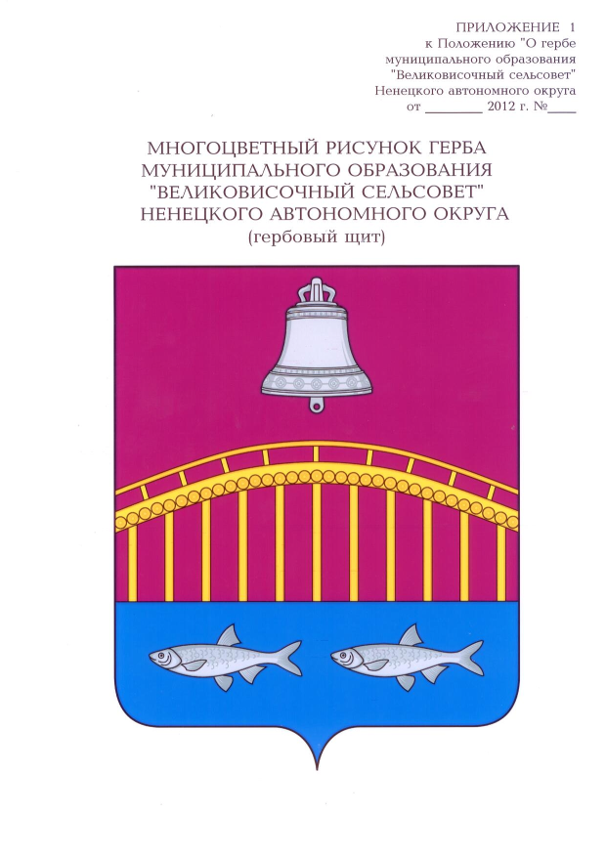

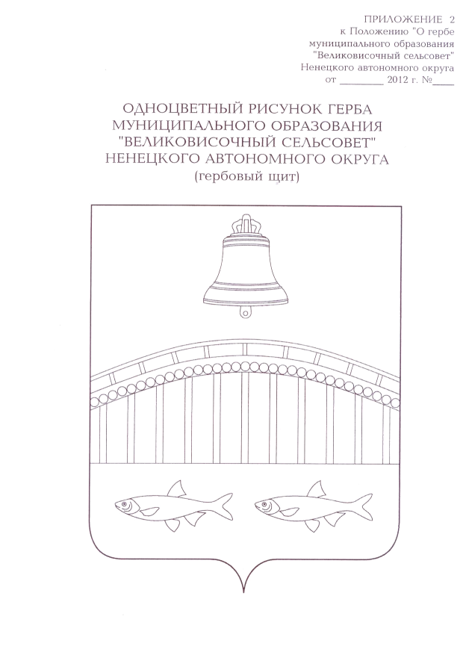

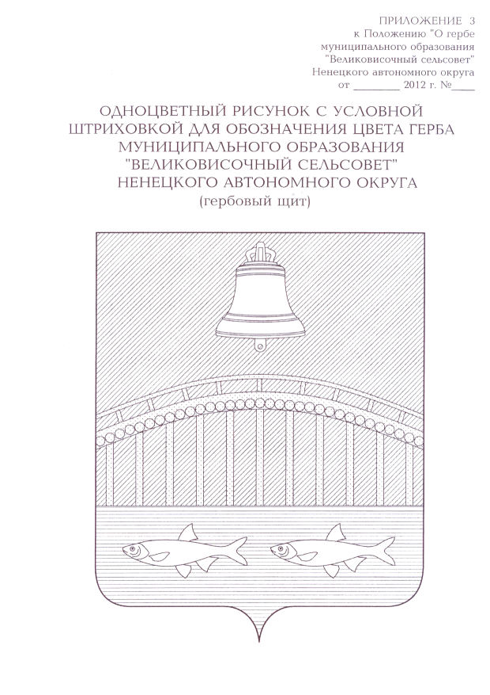

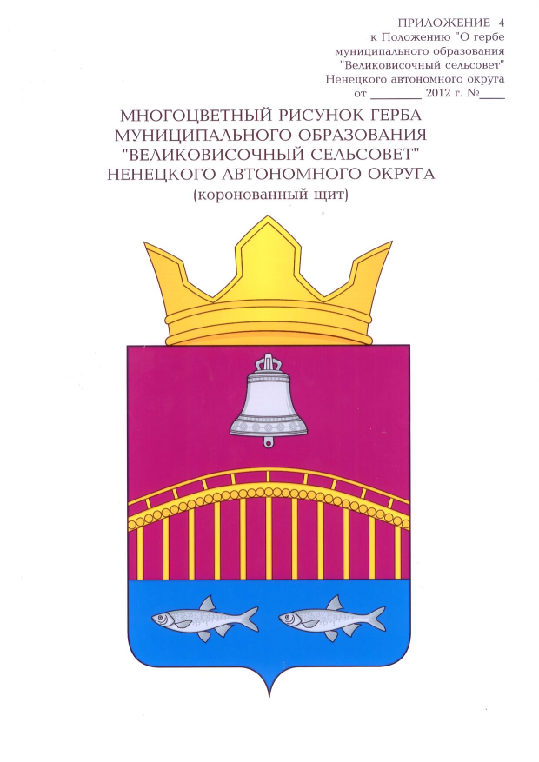

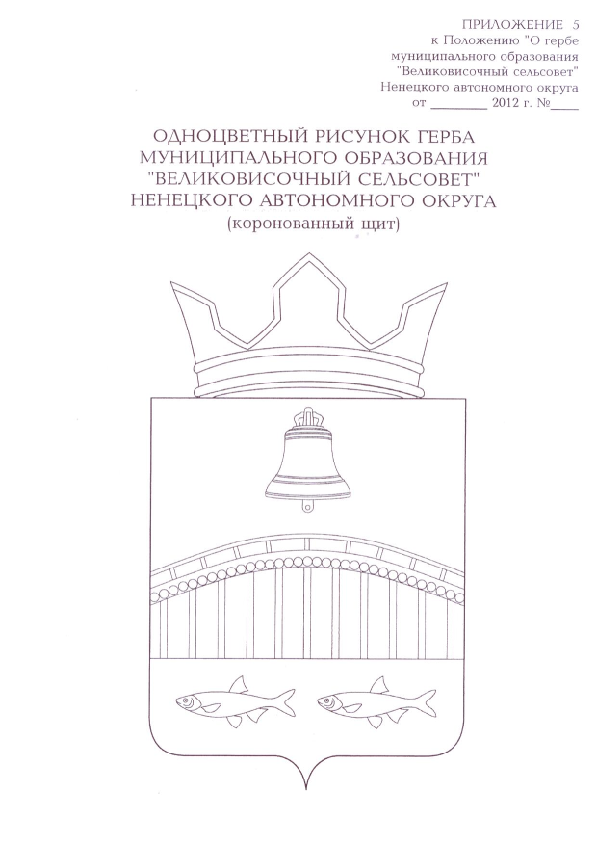

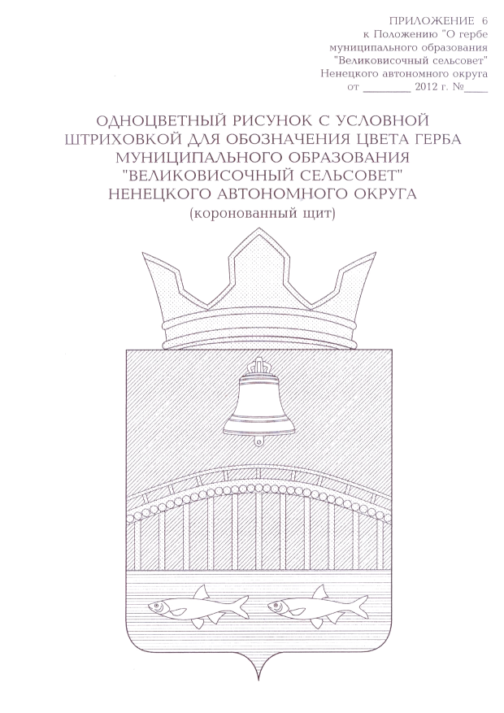

Размещение гербов: 1- герб РФ или субъекта РФ, 2 – герб муниципального образования, где цифровые обозначения указывают на степень почетности места размещения герба при взгляде от зрителя.

